|  |  |
| --- | --- |
|  | **Министерство науки и высшего образования Российской Федерации**  **Федеральное государственное бюджетное образовательное учреждение**  **высшего образования**  **«Московский государственный технический университет**  **имени Н.Э. Баумана**  **(национальный исследовательский университет)»**  **(МГТУ им. Н.Э. Баумана)** |

ФАКУЛЬТЕТ _____________Информатика и системы управления_______________________

КАФЕДРА ____________Системы обработки информации и управления__________________

**РАСЧЕТНО-ПОЯСНИТЕЛЬНАЯ ЗАПИСКА**

***К КУРСОВОЙ РАБОТЕ***

***НА ТЕМУ:***

***Решение задачи классификации***

***_______________________________________________***

***_______________________________________________***

***_______________________________________________***

***_______________________________________________***

***_______________________________________________***

Студент ИУ5-62Б  **_______________ ___О.Е. Гринин____**

(Группа) (Подпись, дата) (И.О.Фамилия)

Руководитель курсовой работы **_________________ ___Ю.Е. Гапанюк__**

(Подпись, дата) (И.О.Фамилия)

Консультант **_________________ __Ю.Е. Гапанюк___**

(Подпись, дата) (И.О.Фамилия)

*2020 г.*

**Министерство науки и высшего образования Российской Федерации**

**Федеральное государственное бюджетное образовательное учреждение**

**высшего образования**

**«Московский государственный технический университет имени Н.Э. Баумана**

**(национальный исследовательский университет)»**

**(МГТУ им. Н.Э. Баумана)**

УТВЕРЖДАЮ

Заведующий кафедрой ___ИУ5___

(Индекс)

____________ В.М. Черненький

(И.О.Фамилия)

« _____ » ____________ 20 ____ г.

**ЗАДАНИЕ**

**на выполнение курсовой работы**

по дисциплине ________________Технологии машинного обучения______________________

Студент группы ИУ5-62Б

______________________________Гринин Олег Евгеньевич_____________________________

(Фамилия, имя, отчество)

Тема курсовой работы __Решение задачи классификации______________________________­

________________________________________________________________________________

________________________________________________________________________________

Направленность КР (учебная, исследовательская, практическая, производственная, др.)

_____________________________учебный__________________________________________

Источник тематики (кафедра, предприятие, НИР) ______кафедра_______________________

График выполнения работы: 25% к 3 нед., 50% к 9 нед., 75% к 12 нед., 100% к 16 нед.

***Задание*** ______Решение задачи машинного обучения. Результатом курсового проекта является отчет, содержащий описание моделей, тексты программ и результаты экспериментов________________

_______________________________________________________________________________

_______________________________________________________________________________

_______________________________________________________________________________

_______________________________________________________________________________

***Оформление курсовой работы:***

Расчетно-пояснительная записка на _____ листах формата А4.

_______________________________________________________________________________

_______________________________________________________________________________

_______________________________________________________________________________

_______________________________________________________________________________

Дата выдачи задания « _7_ » __февраля__ 2020 г.

**Руководитель курсовой работы**  _________________ **Ю.Е. Гапанюк**

(Подпись, дата) (И.О.Фамилия)

**Студент _________________ О.Е. Гринин**

(Подпись, дата) (И.О.Фамилия)

Примечание: Задание оформляется в двух экземплярах: один выдается студенту, второй хранится на кафедре.

Оглавление

Введение 4

Задание 5

Ход работы 5

1) Поиск и выбор набора данных для построения моделей машинного обучения. 5

2) Проведение разведочного анализа данных. Построение графиков, необходимых для понимания структуры данных. 6

3) Выбор признаков, подходящих для построения моделей. Кодирование категориальных признаков. Масштабирование данных. Формирование вспомогательных признаков, улучшающих качество моделей. 11

4) Проведение корреляционного анализа данных. Формирование промежуточных выводов о возможности построения моделей машинного обучения 13

5) Выбор метрик для последующей оценки качества моделей 14

6) Выбор наиболее подходящих моделей для решения задачи классификации 15

7) Формирование обучающей и тестовой выборок на основе исходного набора данных 15

8) Построение базового решения (baseline) для выбранных моделей без подбора гиперпараметров. Производится обучение моделей на основе обучающей выборки и оценка качества моделей на основе тестовой выборки 16

9) Подбор гиперпараметров для выбранных моделей 18

10) Повторение пункта 8 для найденных оптимальных значений гиперпараметров. Сравнение качества полученных моделей с качеством baseline-моделей 22

11) Формирование выводов о качестве построенных моделей на основе выбранных метрик. 23

Заключение 25

Список использованных источников 26

## 

## Введение

Курсовой проект – самостоятельная часть учебной дисциплины «Технологии машинного обучения» - учебная и практическая исследовательская работа, направленная на решение комплексной задачи машинного обучения. Результатом курсового проекта является отчет, содержащий описания моделей, тексты программ и результаты экспериментов.

Курсовой проект опирается на знания и умения, полученные в рамках лекций и лабораторных работ по дисциплине.

В рамках курсового проекта было проведено типовое исследование – решение задачи машинного обучения на основе материалов дисциплины.

## Задание

Схема типового исследования, проводимого студентом в рамках курсовой работы, содержит выполнение следующих шагов:

1. Поиск и выбор набора данных для построения моделей машинного обучения. На основе выбранного набора данных студент должен построить модели машинного обучения для решения или задачи классификации, или задачи регрессии.
2. Проведение разведочного анализа данных. Построение графиков, необходимых для понимания структуры данных. Анализ и заполнение пропусков в данных.
3. Выбор признаков, подходящих для построения моделей. Кодирование категориальных признаков. Масштабирование данных. Формирование вспомогательных признаков, улучшающих качество моделей.
4. Проведение корреляционного анализа данных. Формирование промежуточных выводов о возможности построения моделей машинного обучения. В зависимости от набора данных, порядок выполнения пунктов 2, 3, 4 может быть изменен.
5. Выбор метрик для последующей оценки качества моделей. Необходимо выбрать не менее трех метрик и обосновать выбор.
6. Выбор наиболее подходящих моделей для решения задачи классификации или регрессии. Необходимо использовать не менее пяти моделей, две из которых должны быть ансамблевыми.
7. Формирование обучающей и тестовой выборок на основе исходного набора данных.
8. Построение базового решения (baseline) для выбранных моделей без подбора гиперпараметров. Производится обучение моделей на основе обучающей выборки и оценка качества моделей на основе тестовой выборки.
9. Подбор гиперпараметров для выбранных моделей. Рекомендуется использовать методы кросс-валидации. В зависимости от используемой библиотеки можно применять функцию GridSearchCV, использовать перебор параметров в цикле, или использовать другие методы.
10. Повторение пункта 8 для найденных оптимальных значений гиперпараметров. Сравнение качества полученных моделей с качеством baseline-моделей.
11. Формирование выводов о качестве построенных моделей на основе выбранных метрик. Результаты сравнения качества рекомендуется отобразить в виде графиков и сделать выводы в форме текстового описания. Рекомендуется построение графиков обучения и валидации, влияния значений гиперпарметров на качество моделей и т.д.

## Ход работы

### 1) Поиск и выбор набора данных для построения моделей машинного обучения.

В работе используется набор данных, состоящий из 21 колонки и 3168 наблюдений. 21 столбец – это числовые атрибуты записи голоса. Последняя колонка – это пол человека: мужчины или женщины. Этот набор данных предназначен для определения пола человека по записи его голоса. Набор данных содержит следующие колонки:

* meanfreq: mean frequency (in kHz) средняя частота
* sd: standard deviation of frequency нормальное отклонение от частоты
* median: median frequency (in kHz) медианная частота
* Q25: first quantile (in kHz) первый квантиль
* Q75: third quantile (in kHz) третий квантиль
* IQR: interquantile range (in kHz) межквантильный диапазон
* skew: skewness ассиметрия
* kurt: kurtosis эксцесс
* sp.ent: spectral entropy спектральная энтропия
* sfm: spectral flatness спектральная плоскость
* mode: mode frequency режим частоты
* centroid: frequency centroid
* peakf: peak frequency (frequency with highest energy)
* meanfun: average of fundamental frequency measured across acoustic signal среднее значение основной частоты, измеренной по акустическому сигналу
* minfun: minimum fundamental frequency measured across acoustic signal
* maxfun: maximum fundamental frequency measured across acoustic signal
* meandom: average of dominant frequency measured across acoustic signal
* mindom: minimum of dominant frequency measured across acoustic signal
* maxdom: maximum of dominant frequency measured across acoustic signal
* dfrange: range of dominant frequency measured across acoustic signal
* modindx: modulation index. Calculated as the accumulated absolute difference between adjacent measurements of fundamental frequencies divided by the frequency range
* label: male or female

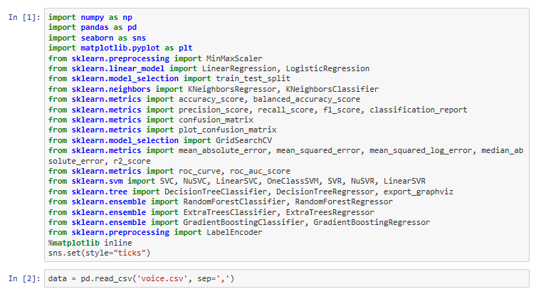

### 2) Проведение разведочного анализа данных. Построение графиков, необходимых для понимания структуры данных.

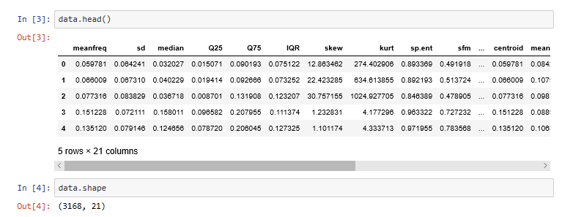

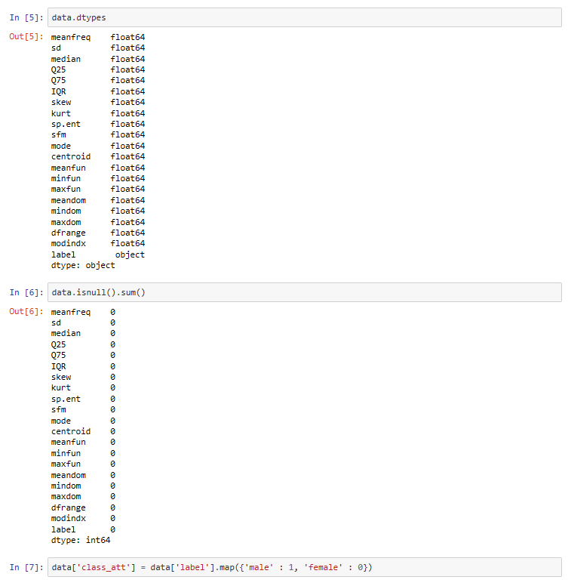

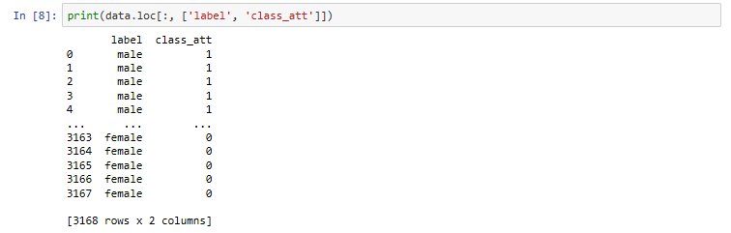

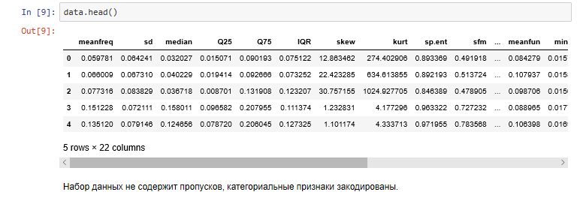

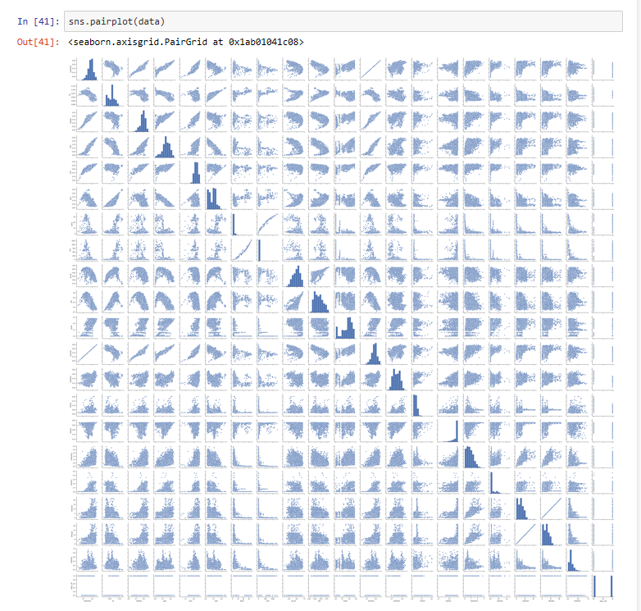

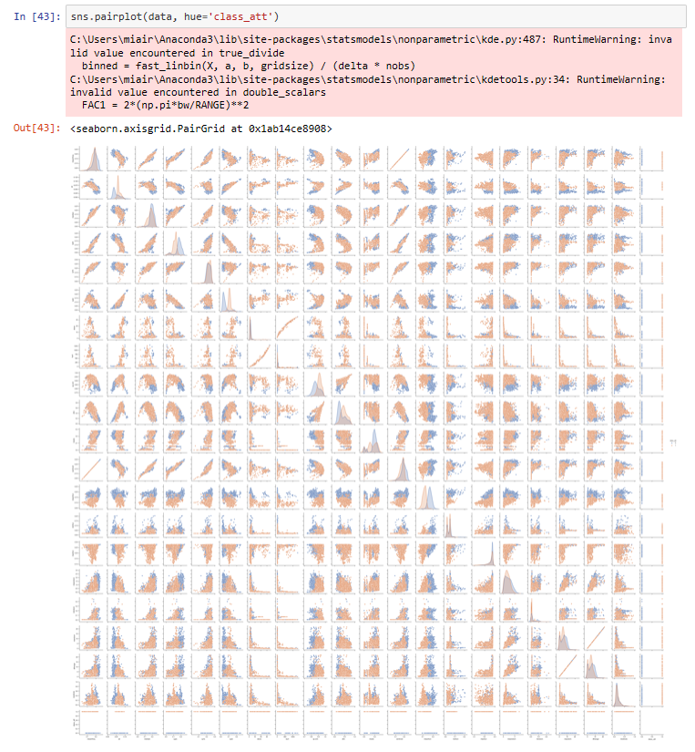

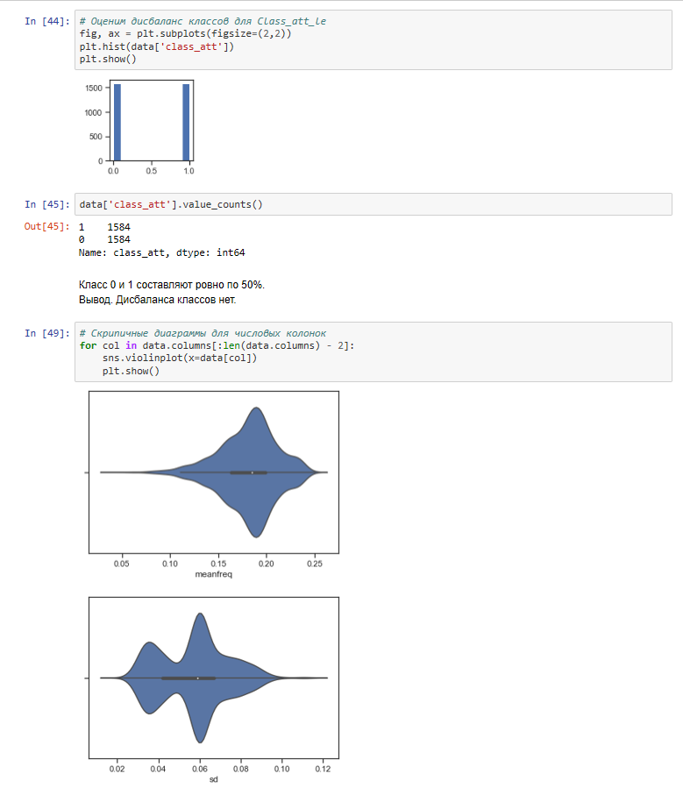

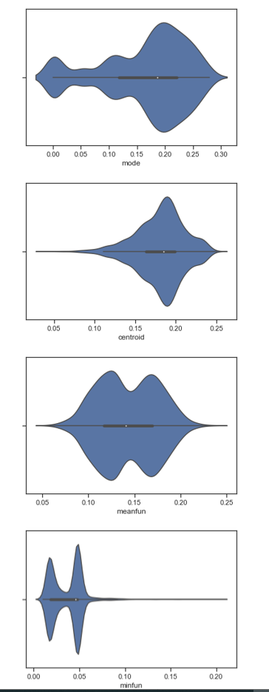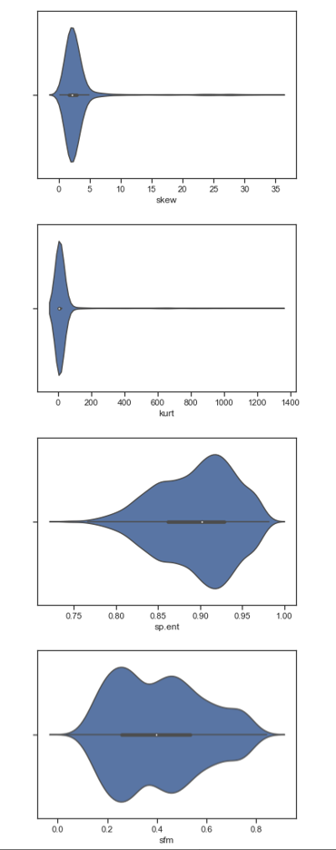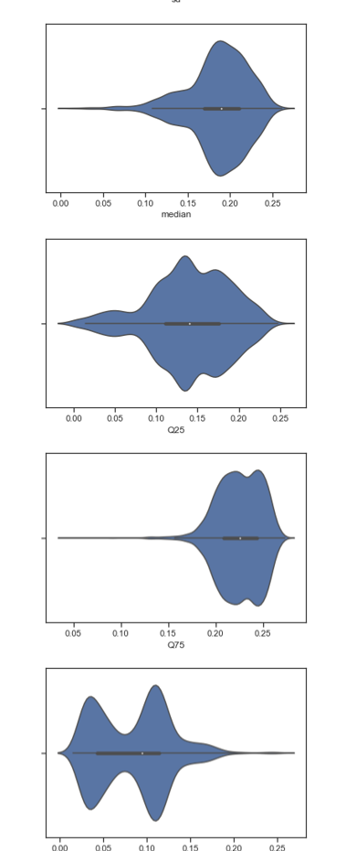

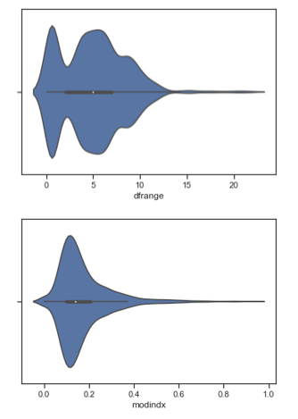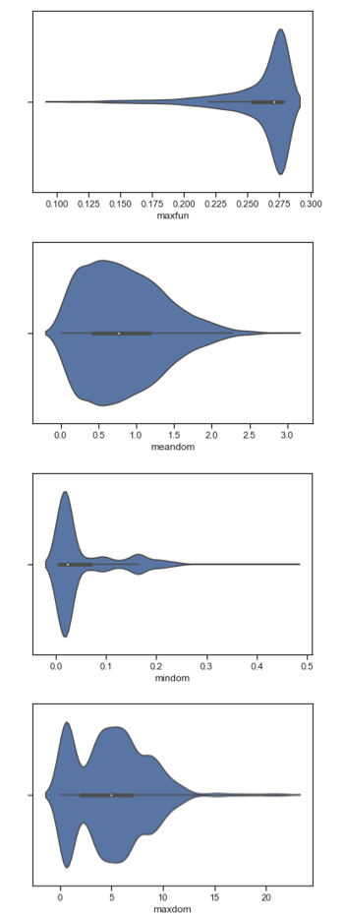

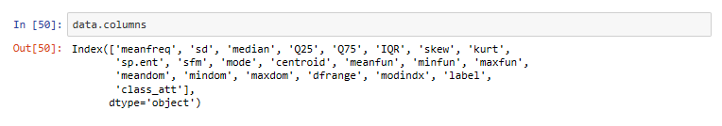

### 3) Выбор признаков, подходящих для построения моделей. Кодирование категориальных признаков. Масштабирование данных. Формирование вспомогательных признаков, улучшающих качество моделей.



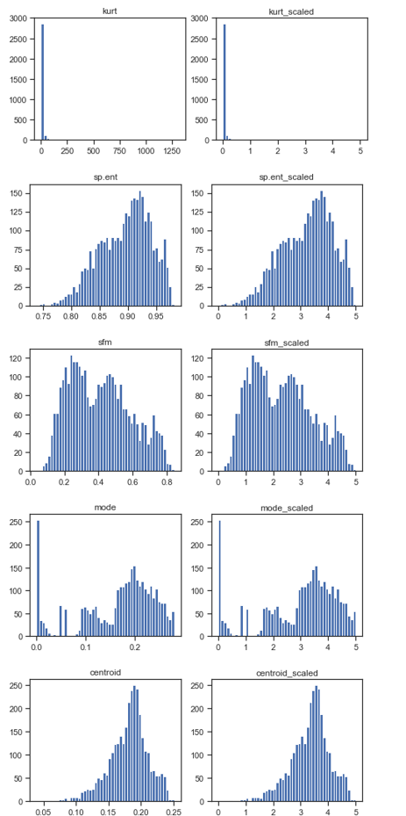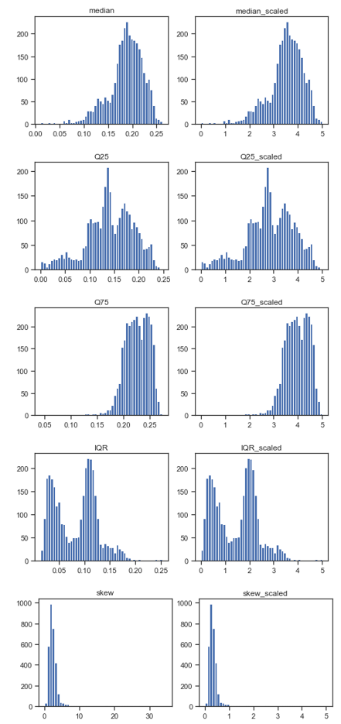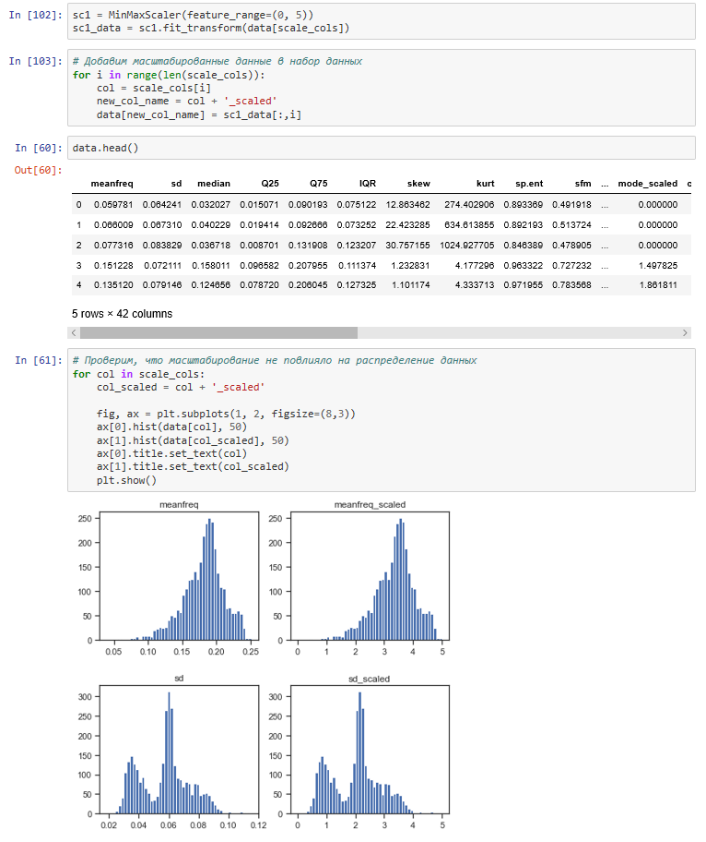

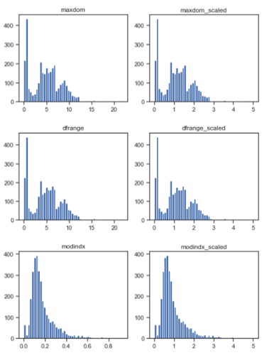

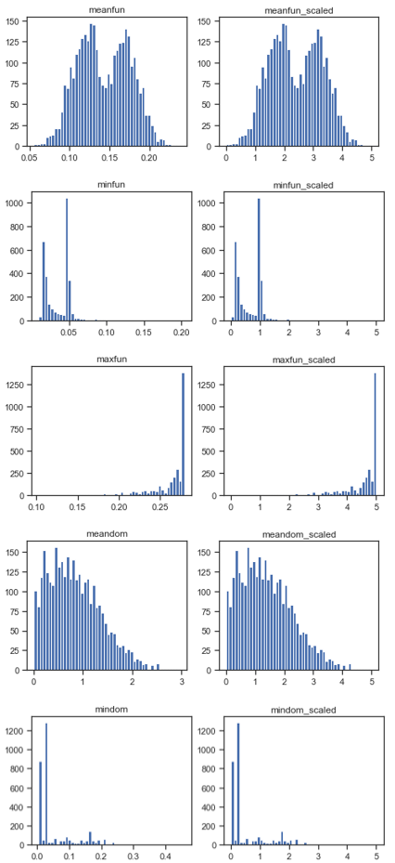

### 4) Проведение корреляционного анализа данных. Формирование промежуточных выводов о возможности построения моделей машинного обучения

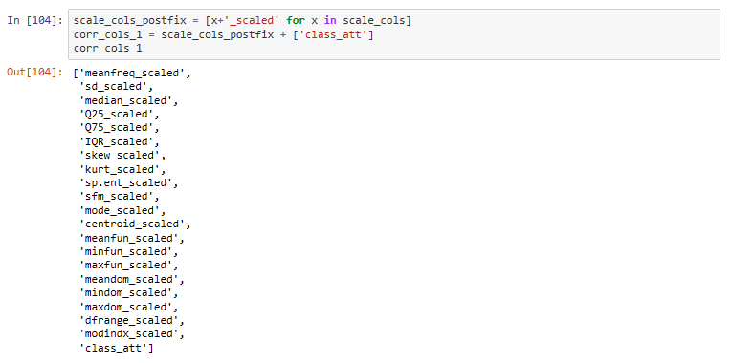

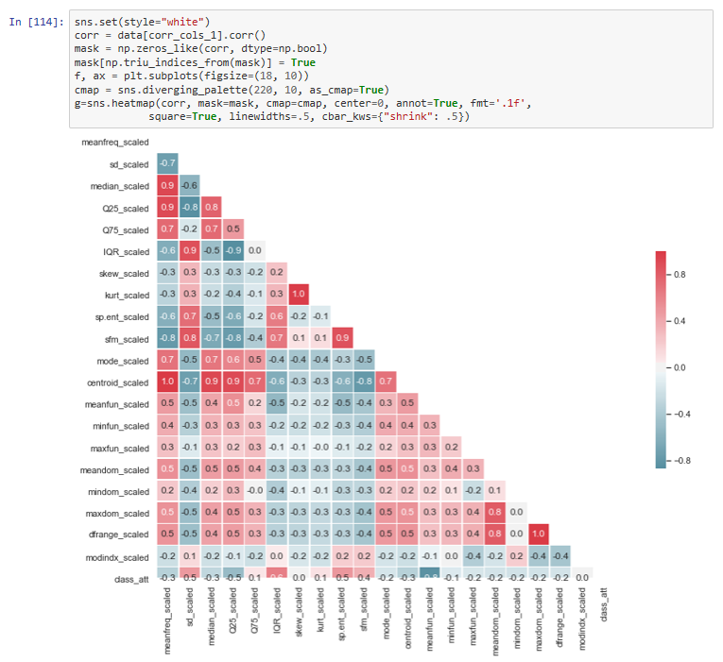

На основе корреляционной матрицы можно сделать следующие выводы:

* Целевой признак классификации "Class_att" наиболее сильно коррелирует со следующими признаками:

      1. 'IQR' (0.6)   
      2. 'sd' (0.5)   
      3. 'sp.ent' (0.5)   
      4. 'meanfun' (-0.8)

* Эти признаки оставим в модели классификации.
* На основании корреляционной матрицы можно сделать вывод о том, что данные позволяют построить модель машинного обучения.

### 5) Выбор метрик для последующей оценки качества моделей

**В качестве метрик для решения задачи классификации будем использовать:**

* Precision - доля верно предсказанных классификатором положительных объектов, из всех объектов, которые классификатор верно или неверно определил как положительные.
* Recall - доля верно предсказанных классификатором положительных объектов, из всех действительно положительных объектов.
* F1-мера - для объединения precision и recall в единую метрику
* ROC AUC. Основана на вычислении следующих характеристик:
  + True Positive Rate, откладывается по оси ординат. Совпадает с recall.
  + False Positive Rate, откладывается по оси абсцисс. Показывает какую долю из объектов отрицательного класса алгоритм предсказал неверно

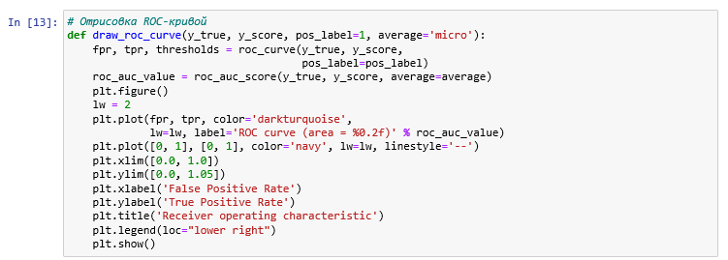

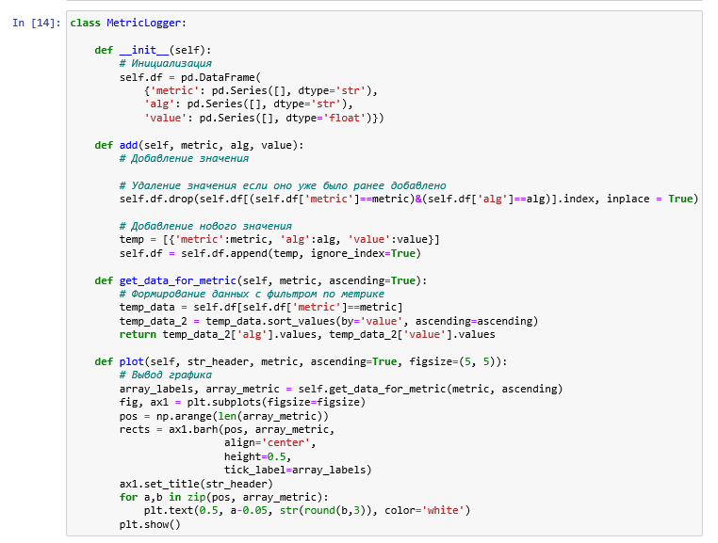

### 6) Выбор наиболее подходящих моделей для решения задачи классификации

Для задачи классификации будем использовать следующие модели:

* Логистическая регрессия
* Метод ближайших соседей
* Машина опорных векторов
* Решающее дерево
* Случайный лес
* Градиентный бустинг

### 7) Формирование обучающей и тестовой выборок на основе исходного набора данных

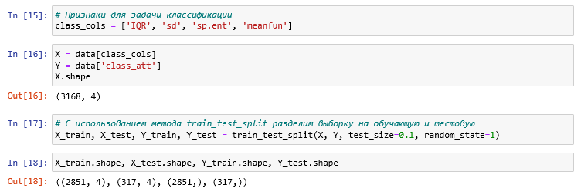

### 8) Построение базового решения (baseline) для выбранных моделей без подбора гиперпараметров. Производится обучение моделей на основе обучающей выборки и оценка качества моделей на основе тестовой выборки

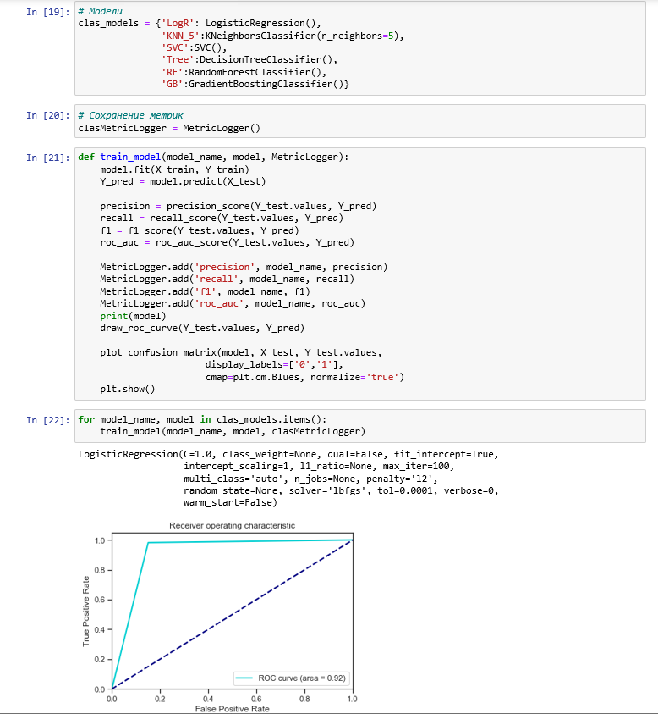

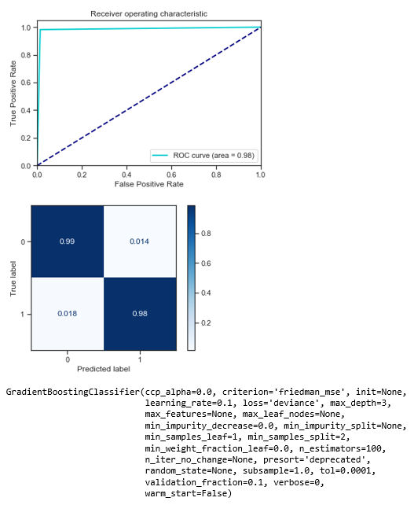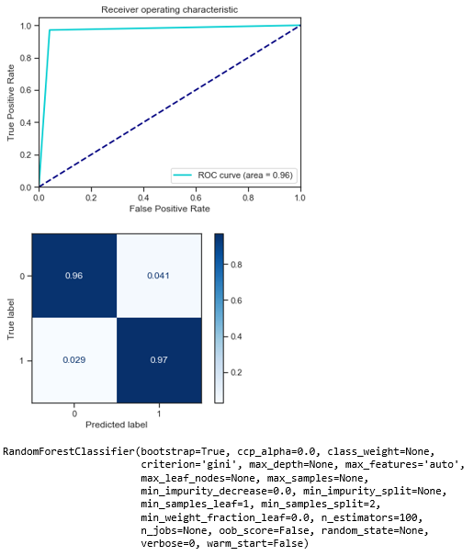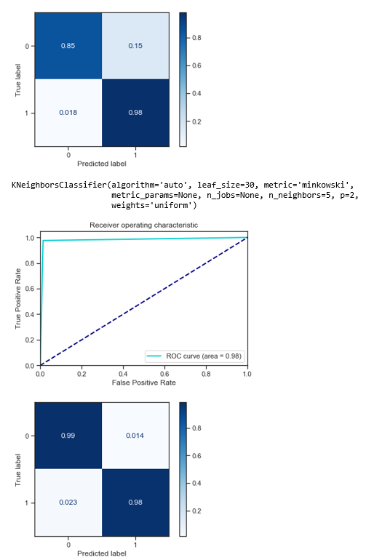

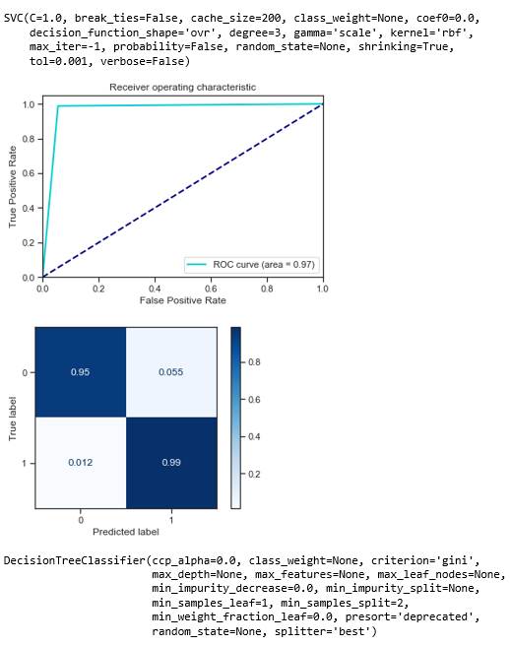

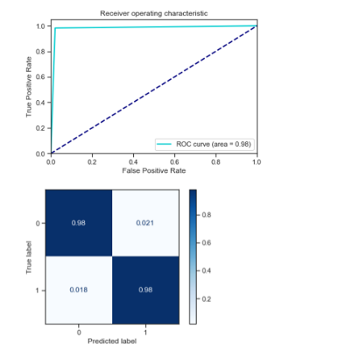

### 9) Подбор гиперпараметров для выбранных моделей

**Метод ближайших соседей**

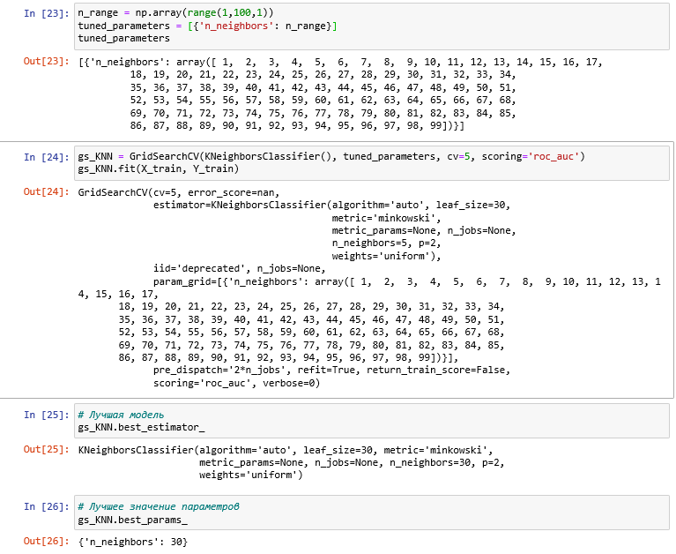

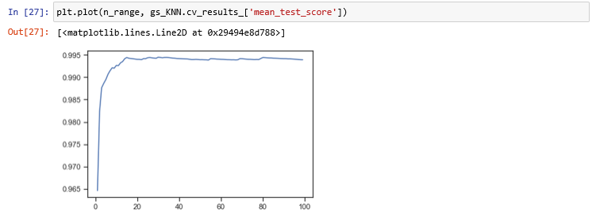

**Логистическая регрессия**

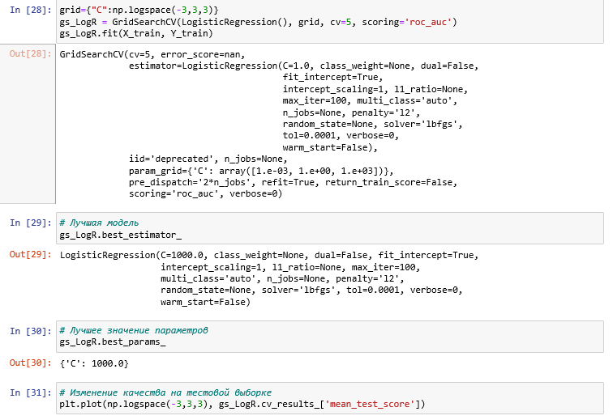

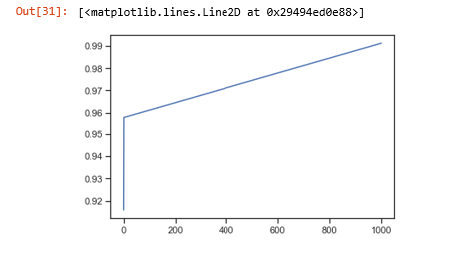

**Машина опорных векторов**

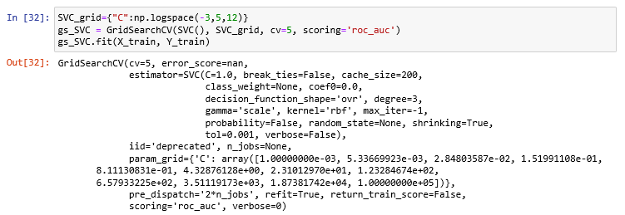

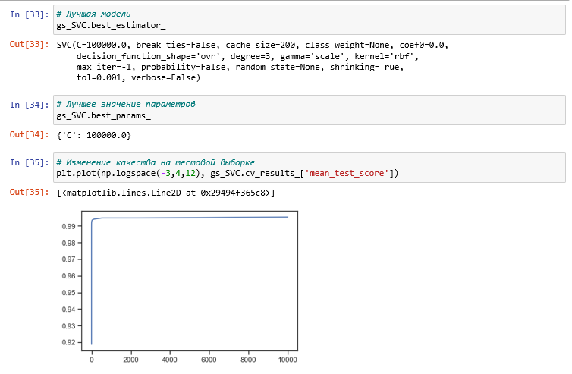

**Решающее дерево**

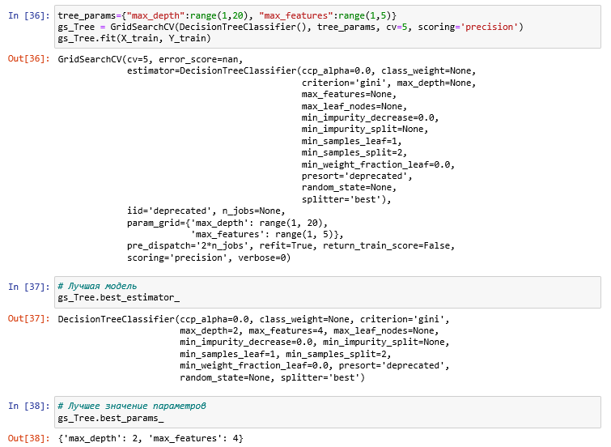

**Случайный лес**

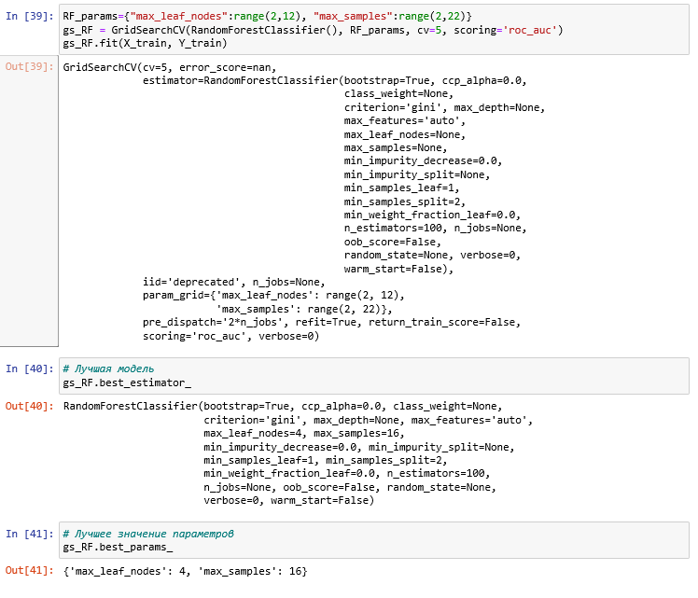

**Градиентный бустинг**

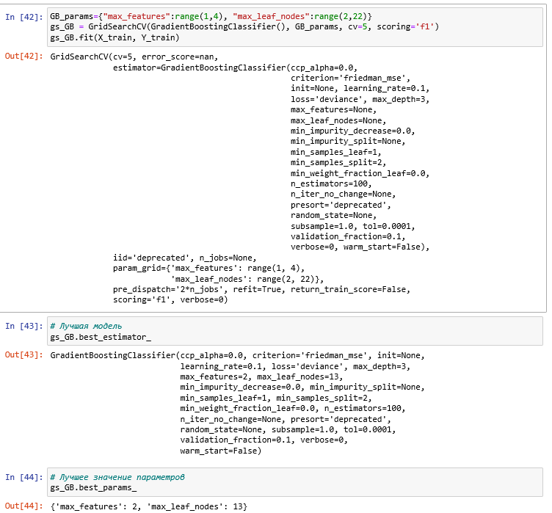

### 10) Повторение пункта 8 для найденных оптимальных значений гиперпараметров. Сравнение качества полученных моделей с качеством baseline-моделей

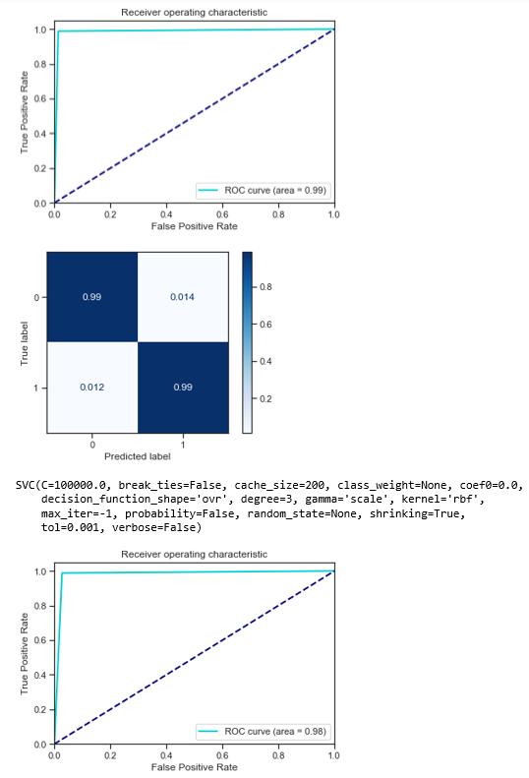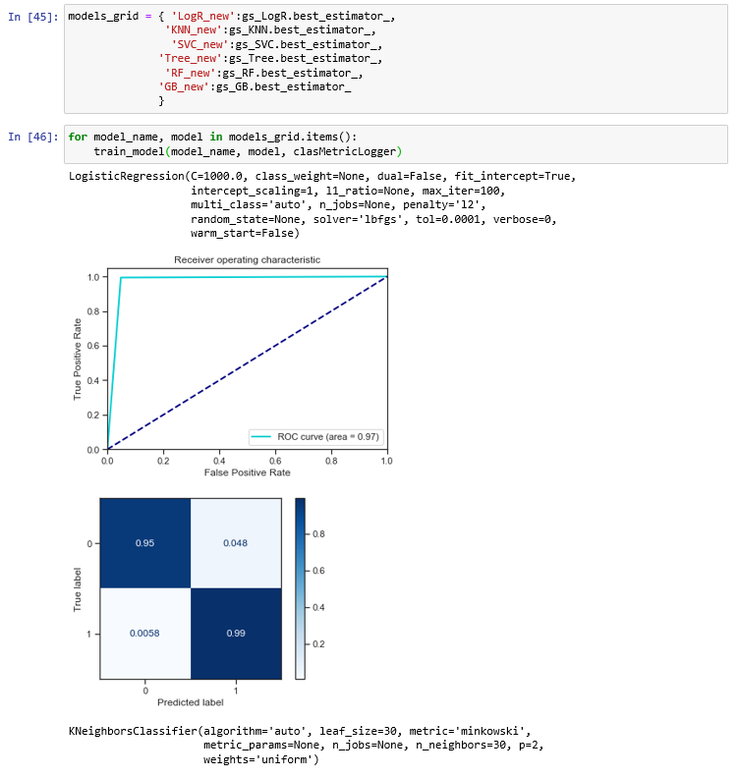

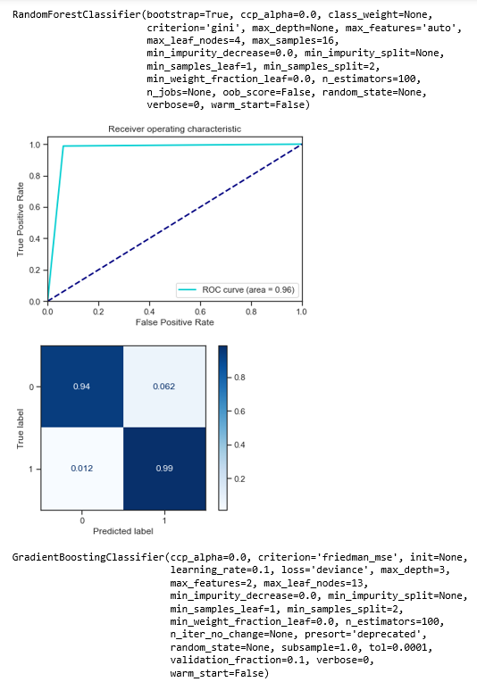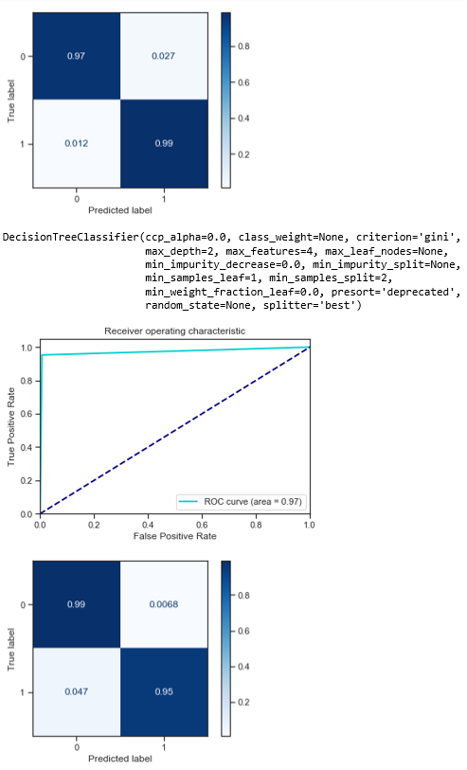

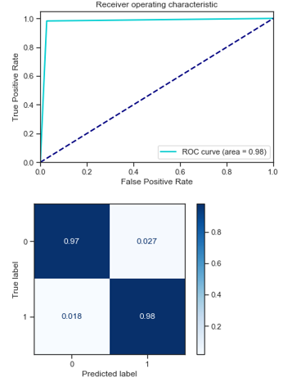

### 11) Формирование выводов о качестве построенных моделей на основе выбранных метрик.

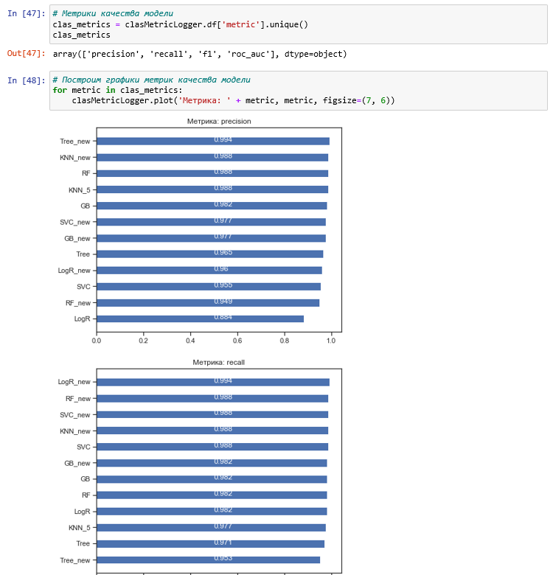

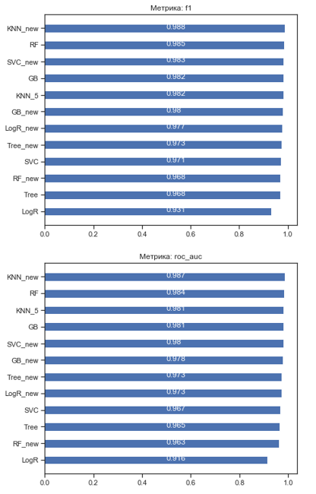

**На основании графиков можно сделать вывод:**

* **Метод ближайших соседей и случайный лес оказались лучшими моделями для решения данной задачи.**

## Заключение

В данном курсовом проекте была решена типовая задача машинного обучения. Был выбран набор данных для построения моделей машинного обучения, проведен разведочный анализ данных и построены графики, необходимые для понимания структуры данных. Были выбраны признаки, подходящие для построения моделей, масштабированы данные и проведен корреляционный анализ данных. Это позволило сформировать промежуточные выводы о возможности построения моделей машинного обучения.

На следующем этапе были выбраны метрики для последующей оценки качества моделей и наиболее подходящие модели для решения задачи регрессии. Затем были сформированы обучающая и тестовая выборки на основе исходного набора данных и построено базовое решение для выбранных моделей без подбора гиперпараметров.

Следующим шагом был подбор гиперпараметров для выбранных моделей, после чего мы смогли сравнить качество полученных моделей с качеством baseline-моделей. Большинство моделей, для которых были подобраны оптимальные значения гиперпараметров, показали лучший результат.

В конце были сформированы выводы о качестве построенных моделей на основе выбранных метрик. Для наглядности результаты сравнения качества были отображены в виде графиков, а также сделаны выводы в форме текстового описания. Три метрики показали, что для выбранного набора данных лучшей моделью оказалась «Случайный лес».

## Список использованных источников

1. Ю.Е. Гапанюк, Лекции по курсу «Технологии машинного обучения» 2019-2020 учебный год.

2. scikit-learn Machine Learning in Python: [сайт]. URL: https://scikit- learn.org/stable

3. Gender prediction by voice [Электронный ресурс]  
https://www.kaggle.com/primaryobjects/voicegender